SISTEM INFORMASI SUMBER DAYA MANUSIA DI BANDUNG TECHNO PARK UNTUK MODUL PENGELOLAAN SUMBER DAYA MANUSIA BERBASIS KOMPETENSI 2

HUMAN RESOURCE INFORMATION SYSTEM AT BANDUNG TECHNO PARK FOR COMPETNCY BASED HUMAN RESOURCE MANAGEMENT 2

PROYEK AKHIR

Furqon Al Khudzaefi
6701150001

PROGRAM STUDI D3 MANAJEMEN INFORMATIKA
FAKULTAS ILMU TERAPAN
UNIVERSITAS TELKOM
BANDUNG, 2017

Semoga persembahan ini bermanfaat dan memperkuat pertautan tali persaudaraan kita
Semoga Alah swt menaungi kebersamaan kita dalam Rahmat dan Hidayah-Nya.

Amiin ya Rabbal ‘ Alamiin

LEMBAR PENGESAHAN PROYEK AKHIR
HUMAN RESOURCE INFORMATION SYSTEM AT BANDUNG TECHNO PARK FOR COMPETNCY BASED HUMAN RESOURCE MANAGEMENT 2

Penulis
Furqon Al Khudzaefi
NIM 6701150001

Pembimbing I
Siska Komala Sari, S.T., M.t.
NIP 07820379-1

Pebimbing II
Wahyu Hidayat, S.T., M.T.
NIP 14850015

Ketua Program Studi
Heru Nugroho, S.Si., M.T.
NIP 10720655-3

Tanggal Pengesahan: 26 September 2017

KATA PENGANTAR
Puji Syukur penulis panjatkan kepada Allah SWT, sungguh karena rahmat, hidayah dan inayahnya penulis dapat menyelesaikan tugas Proyek Akhir ini dengan baik dan tepat waktu. Dan tak lupa juga salam, sholawat dan doa kepada sebaik-baiknya suri tauladan junjungan Nabi agung Muhammad SAW beserta keluarga kerabat dan ummatnya. Sungguh karena beliau sampai saat ini saya masih dapat merasakan nikmatnya iman, nikmatnya islam, dan nikmatnya belajar menuntut ilmu. Proyek Akhir yang akan dibuat merupakan aplikasi sistem informasi sumber daya manusia di bandung techno park dengan basis pembangunan Web, lebih spesifik mebangun sistem aplikasi pada modul pengelolaan sumber daya manusia untuk memberikan nilai kepada sumber daya manusia yang dimiliki perusahaan dengan metode pengerjaan sistem informasi prototipe.
Tidak lupa saya ucapkan terima kasih kepada semua pihak yang telah membantu dalam proses pengerjaan proyek akhir ini, kepada:
- Kedua orang tua penulis, Bapak khaeroni dan Ibu Iftitah yang selalu memberikan doa agar menjadi manusia yang baik dan berguna bagi sesamanya.
- Keluarga di Kesatuan Aksi Mahasiswa Muslim Indonesia (KAMMI) Telkom Vocation, yang telah membina penulis menjadi seorang mahasiswa yang lebih baik memberikan banyak pemahaman tentang Agama, Akademik, Sosial, Politik dan lain-lainnya. Terimakasih.
- Dan tentu tak lupa kepada sahabat dan teman-teman penulis, Dela Tri Anugerah, Iqbal Al Hakim, Isna Nurdiansyah, Adhitya Candra, Kiki Sahnakri, Hendro Prasetyo yang selalu membantu dan memberikan dukungan penuh untuk terus belajar dan semua pihak yang tidak dapat disebutkan semuanya terimakasih untuk semuanya.

Bandung, 25 September 2017

Furqon Al - Khudzaefi

ABSTRAK
Sistem informasi dan Teknologi berkembang dengan sangat cepat dan sangat besar pengaruhnya dalam kehidupan sehari-hari terutama di dalam bidang bidang perindustrian atau perusahaan. Tidak sedikit perusahaan yang menggunakan sistem informasi dan teknologi untuk membantu dan mempermudah pekerjaan di perusahaan tersebut. Dalam sebuah perusahaan terdapat berbagai cara dalam menilai sumber daya yang dimiliki perusahaan, penilaian ini berguna untuk melihat seberapa layak sumber daya yang dimiliki perusahaan. Seperti pada bandung techno park perusahaan yang bergerak di bidang teknologi ini juga menerapkan sistem penilaian kepada sumber daya manusia yang dimilikinya. Berdasarkan hal itu maka munculah suatu ide atau gagasan untuk membuat aplikasi sistem informasi sumber daya manusia berbasis Web. Aplikasi ini diharapkan dapat membantu mempermudah proses penilaian yang dilakukan perusahaan.
Kata Kunci: Aplikasi, Penilaian, Sumber daya manusia, Web

ABSTRACT
Information and Technology systems are maturate very quickly and very big influence in everyday life especially in field of industry or company. Not a few companies that use information systems and technology to help and facilitate the work in the company.In a company there are various ways of assessing theresources of a company, this assessment is useful to see how feasible resources owned company.As in bandung techno park company engaged in the field of technologyis also applying the assessment system to the human resources it has.Based on thatit appears an idea or idea to create a Web-based human resource information systemapplications. This application is expected to help simplify the process ofassessment conducted by the company.
Keywords: Application, Assessment, Human Resources, Web

DAFTAR ISI
KATA PENGANTAR v
ABSTRACT vii
DAFTAR ISI viii
DAFTAR GAMBAR xi
DAFTAR TABEL xii
DAFTAR LAMPIRAN xiii
BAB 1 PENDAHULUAN 1
1.1 Latar Belakang 1
1.2 Rumusan Masalah 2
1.3 Tujuan 3
1.4 Batasan Masalah 3
1.5 Definisi Operasional 4
1.6 Metode Pengerjaan 4
1.7 Jadwal Pengerjaan 7
BAB 2 TINJAUAN PUSTAKA 8
2.1 Competency Based Human Resourece Management (CBHRM) 8
2.2 Unified Modeling Langguage (UML) 9
2.3 Business Process Modelling Nations (BPMN) 9
2.4 Use Case Diagram 13
2.7 Codeigniter (CI) 17
2.8 Hypert Text Hyper Text Markup Language (HTML) 18
2.9 Java Script 18
2.10 Personal Hypertext Preprocessor (PHP) 18
2.11 My Structure Query Language (MySQL) 18
2.12 XAMPP 19
2.13 Sublime Text 19
2.14 Apache Web Server 19
BAB 3 ANALISIS DAN PERANCANGAN 20
3.1 Gambaran Sistem Saat Ini (atau Produk) 20
3.2.1 BPMN 20
3.2.2 Perbandingan Sistem Sejenis 24
3.2 Analisis Kebutuhan Sistem (atau Produk) 25
3.2.1 BPMN 26
3.2.2 Analisis Use Case Diagram 29
3.2.3 Deskripsi Aktor 30
3.2.4 Skenario Use Case 30
3.2.5 Kebutuhan Perangkat Keras dan Perangkat Keras 38
3.2.6 Kebutuhan Perangkat Keras dan Perangkat Lunak 38
3.3 Perancangan Basis Data 38
3.3.1 ER Diagram 38
3.3.1.1 ER Diagaram untuk Modul CBHRM 2 38
3.3.2 Relasi Antar Tabel 38
3.3.3 Class Diagram 38
3.3.4 Struktur Tabel 38
3.4 Gambaran Sistem Design Aplikasi (Mockup) 38
F. Tampilan Form Penilaian Performa untuk Atasan 41
BAB 4 IMPLEMENTASI DAN PENGUJIAN 43
4.1 Implementasi 43
4.1.1 Lingkungan Implementasi 43
4.1.2 Arsitektur Pengujian dan Instalasi Aplikasi 43
4.1.3 Fungsionalitas Aplikasi 43
4.2 Pengujian 43
4.2.1 Skenario dan Hasil Pengujian 43
4.2.2 Pengujian User Acceptence Test (UAT) 43
4.2.3 Kesimpulan Pengujian User Acceptence Test 43
BAB 5 KESIMPULAN 44
5.1 Kesimpulan 44
5.2 Saran 44
DAFTAR PUSTAKA 45
References 45
LAMPIRAN 47

DAFTAR GAMBAR
Gambar 3- 1 BPMN Penilaian Kompetensi 21
Gambar 3- 2 BPMN Kompetensi Decelopment 22
Gambar 3- 3 BPMN Penilaian PerformaPerbandingan Sistem Sejenis 23
Gambar 3- 4 BPMN Kompetensi Penilaian 26
Gambar 3- 5 Kompetensi Developmen 27
Gambar 3- 6 Kompetensi Developmen 28
Gambar 3- 7 Use Case Diagram 29
Gambar 3- 8 ER Diagram 38
Gambar 3- 9 Form Penilaian Kompetensi 39
Gambar 3- 10 Form Kompetensi Development 40
Gambar 3- 11 Form Rekomendasi Training 40
Gambar 3- 12 Form Performa Target 41
Gambar 3- 13 Form Performa Appraisal Karyawan 41
Gambar 3- 14 Form Approval 42
Gambar 3- 15Form Lihat Nilai 42
Gambar 3- 16 Form Nilai 43

DAFTAR TABEL
Tabel 3. 1 Perbandingan Aplikasi 24
Tabel 3. 2 Deskripsi Aktor 30
Tabel 3. 3 Skenario Use Case Mengisi Penilaian Kompetensi 30
Tabel 3. 4 Skenario Use Case View Pengertian Kompetensi 31
Tabel 3. 5 Skenario Use Case View Penilaian Performa 32
Tabel 3. 6 Skenario Use Case Approval 32
Tabel 3. 7 Skenario Use Case Edit 33
Tabel 3. 8 Skenario Use Case Membuat Rekomendasi Training 34
Tabel 3. 9 Skenario use Case Pengelompokan Karyawan 34
Tabel 3. 10 Skenario use Case View Nilai Kmpetensi 35
Tabel 3. 11 Skenario Use Case Mengisi Penilaian Performa 36
Tabel 3. 12 Skenario Use Case View Penilaian 37
Tabel 3. 13 Skenario Use Case View Rekomendasi Training 37

DAFTAR LAMPIRAN
Lampiran 1 Gambar yang Terlalu Besar 13
Lampiran 2 Scan Dokumen 14

BAB 1
PENDAHULUAN

Latar Belakang
Competeny Based Human Resource Management – CBHRM merupakan sekumpulan atau kombinasi dari keterampilan (skill), pengetahuan (knowledge), sikap (attitude), dan perilaku (behavior) yang dimiliki karyawan. CBHRM mengintegrasikan seluruh fungsi organisasi ke dalam suatu bentuk pengendali operasional beberapa integrasi diantaranya adalah pelatihan dan pengembangan, evaluasi kinerja [1].
Dalam metode Competeny Based Human Resource Management – CBHRM terdapat program pengembangan diri dan karier karyawan atau yang biasa disebut dengan competency development harus diiringi program yang direncanakan secara berjangka, terpusat, dan tepat sasaran. Untuk program evaluasi kerja atau yang biasa disebut dengan competency appraisal dalam tahap ini akan dilakukan evaluasi berupa penilaian terhadap karywan berdasarkan kinerjanya selama ini dan skill yang dimilikinya. Adapula penilaian kerja berdasarkan performa dari karyawan atau yang biasa disebut performance appraisal yaitu sebuah sistem manajemen formal yang menyediakan evaluasi kualitas kinerja individu dalam organisasi.
Banyak organisasi maupun perusahaan yang menerapkan metode CBHRM ini sebagai metode dalam membangun suatu sistem manajemen sumber daya manusia. Menurut hasil wawancara dengan general manager SDM Bandung Techno Park (BTP) penerapan CBHRM di Bandung Techno Park (BTP), saat ini setiap penilaian karyawan dilakukan dengan menggunakan form penilaian pada Microsoft excel yang selanjutnya akan diisi oleh atasan perunit untuk menilai karyawannya. Akibatnya, terlalu banyak data yang harus diisi menyebabkan lamanya proses penilaian, dan penilaian yang dilakukan sulit untuk diintegrasikan dengan proses lain.
Pada pembuatan rekomendasi training bagian SDM menanyakan kepada atasan setiap unit apakah ada karyawan yang ingin diikutkan training yang selanjutnya akan dicatat dalam microsoft excel lalu dibuatkan rekomendasi training. Akibatnya, rekomendasi training yang dibuat tidak sesuai dengan penilaian yang sudah dilakukan sebelumnya.
Adapun penilaian yang dilakukan berdasarkan performa dari hasil kinerja karyawan, penilaian ini dilakukan dengan cara bagian SDM memberitahu secara langsung kepada setiap karyawan untuk melakukan pengisian form performa pada microsoft excel. Setelah pengisian dilakukan karyawan harus meminta persetujuan kepada atasan masing-masing. Akibatnya, butuh waktu yang lama bagi bagian SDM untuk memberitahukan kepada seluruh karyawan. Bagi karyawan harus menunggu waktu lama utuk mendapat persetujuan dari atasan, jika atasan sedang tidak berada dikantor karyawan harus menunggu sampai atasan berada di kantor lalu menyerahkan form penilaian yang sudah diisi untuk mendapatan persetujuan.
Oleh karena itu, dalam Proyek Akhir ini dibangun sebuah Aplikasi Sistem Information Human Resource yang di dalamnya terdapat modul CBHRM yang diharapkan akan dapat menjadi solusi untuk masalah – masalah yang di hadapi pada penerapan CBHRM yang masih manual.

Rumusan Masalah
Berdasarkan penjelasan pada sub bab latar belakang, dalam proyek akhir ini masalah yang diangkat adalah sebagai berikut:
- Bagaimana mempercepat proses penilaian, dan mengintegrasikan proses penilaian dengan proses lain?
- Bagaimana membuat rekomendasi training yang sesuai dengan kompetensi penilaian?
- Bagaimana mempercepat proses penilaian performa, dan dapat diakses diamana saja ?

Tujuan
Berdasarkan masalah yangsudah dipaparkan pada rumusan masalah, maka dapat dirumuskan tujuan dari proyek akhir ini adalah membangun sebuah Aplikasi Sistem Information Human Resource yang di dalamnya terdapat modul CBHRM yang:
- Memiliki fitur “Penilaian Kompetensi” untuk melakukan penilaian terhadap karyawan yang selanjutnya akan diintegrasikan dengan proses lain.
- Memiliki fitur “Kompetensi Development” untuk melihat nilai karyawan yang masih rendah dan sehingga dapat dibuat rekomendasi training berdasarkan penilaian kompetensi.
- Memiliki fitur “Penilaian Performa” untuk melakukan penilaian terhadap performansi dari kinerja karyawan.

Batasan Masalah
Batasan – batasan dalam pembuatan aplikasi Human Resource Information System pada modul CBHRM 2 ini sebagai berikut:
- Penilaian yang dilakukan pada penilaian kompetensi berdasarkan kompetensi yang tersedia.
- Penilaian yang dilakukan pada penilaian kompetensi berupa grade dari sangat baik, baik, cukup, kurang, dan sangat kurang.
- Pada fungsionalitas Kompetensi Development hanya menampilkan nilai, tidak membuat rekomendasi training.
- Penilaian performa melakukan penilaian terhadap target yang dicapai karyawan.

Definisi Operasional
Aplikasi human resource information system adalah aplikasi berbasis web untuk membantu untuk menerapkan metode CBHRM dalam sebuah perusahaan. Aplikasi ini dapat melakukan penilaian terhadap skill yang dimiliki oleh para karyawan dan juga melakukan penilaian berdasarkan performa dari kinerja karyawan. Setelah skill dari setiap karyawan dinilai selanjutnya akan diintegrasikan untuk pembuatan rekomendasi training. Karyawan yang memiliki nilai kecil atau dirasa memiliki nilai yang kurang akan direkomendasikan untuk mengikuti training.

Metode Pengerjaan
Metode pengerjaan pada aplikasi Human Resource Information System untuk modul CBHRM 2 adalah prototype atau Prototipe (dalam bahasa Indonesia). Metode prototipe adalah sistem informasi yang menggambarkan hal-hal penting dari sistem informasi yang akan datang. Prototipe sistem informasi bukanlah merupakan sesuatu yang lengkap, tetapi sesuatu yang harus dimodifikasi kembali, dikembangkan, ditambahkan atau digabungkan dengan sistem informasi yang lain. Metode Prototipe ini digunakan dalam penyelesaian proyek web aplikasi. Prototipe dalam prosesnya merupakan proses yang interaktif dan berulang-ulang yang menggabungkan langkah-langkah siklus pengembangan tradisional. Prototipe dievaluasi beberapa kali sebelum pemakai akhir menyatakan prototipe tersebut diterima. Gambar di bawah ini mengilustrasikan proses pembuatan prototipe :
Tahap-tahap pengembangan Prototipe model menurut Roger S. Pressman, Ph.D adalah sebagai berikut:
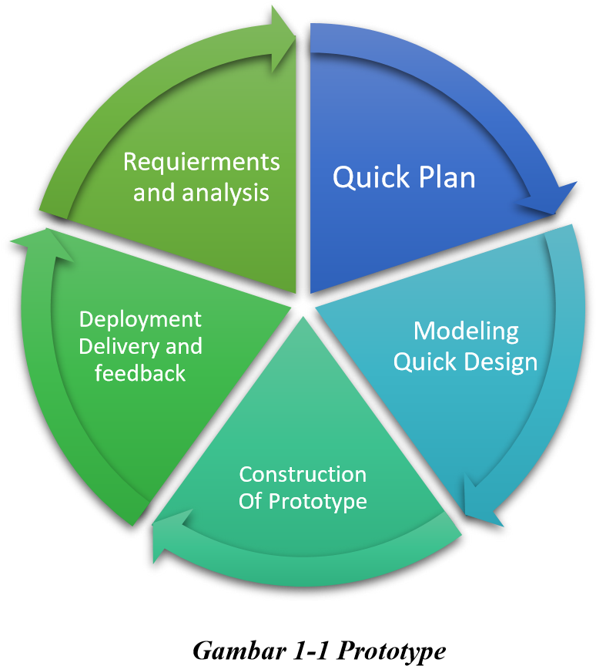

- Communication Requierments & analysis (Komunikasi kebutuhan dan analisis)
Pada tahap ini dilakukan analisa dari hasil pengumpulan kebutuhan aplikasi yang akan dibutuhkan user. Analisa yang dilakukan pada tahap ini begitu penting pengaruhnya karena sebagai penghubung antara keinginan user dengan perangkat lunak yang akan dibangun. Yang perlu dan akan dilakukan pada tahap ini adalah melakukan wawancara kepada General Manager Sumber Daya Manusia Bandung Techno Park.

Quick Plan (Perencanaan)
Setelah melakukan survey sebagai bentuk komunikasi dengan user terakit kebutuhan sistem, developer secara cepat akan membuat perencanaan untuk membangun software yang sesuai dengan kebutuhan yang diinginkan oleh user dan mendokumentasikannya. Rancangan ini menjadi dasar pembuatan prototype. Dalam perencanaan model proses bisnis akan menggunakan BPMN dan Use Case.

Modeling Quick Design (Pemodelam Desain)
Setelah melakukan perencanaan untuk membangun perangkat lunak selanjutnya masuk pada tahap memberikan ide yang jelas tentang pengembangan perangkat lunak sebagai perangkat lunak yang sekarang dibangun. Hal ini memungkinkan pengembang untuk lebih memahami persyaratan yang tepat. Pembuat pemodelan dari segi tampilan desain aplikasi dan struktur tata letak dari aplikasi.

Construction of prototype (Pembangunan Prototipe)
Pada tahap ini, Developer membangun aplikasi yang sesuai dengan data yang telah dikumpulkan pada tahap-tahap sebelumnya,seperti hasil survey dan analisis dari sistem aplikasi sejenis.Prototipe bertindak sebagai suatu cara untuk mengidentifikasi spesifikasi-spesifikasi kebutuhan perangkat lunak. Jika terdapat kesalahan dalam proses pembuatan aplikasi maka pada tahap inilah saatnya memperbaiki kesalahan yang ada pada saat pembangunan aplikasi. Semua proses pada pembangunan dan perbaikan yang terjadi juga akan didokumentasikan. Pengujian terhadap aplikasi yang dilakukan oleh user aplikasi.

Deployment, Delivery & feedback
Setelah pembentukan prototipe, maka selanjutnya akan diserahkan kepada user dan kemudian user akan melakukan evaluasi terhadap prototipe tersebut. Evaluasi bertujuan untuk mengetahui apakah aplikasi tersebut sudah benar-benar sesuai dengan kebutuhan user atau belum. Jika masih ada kekurangan, maka pembangunan aplikasi akan diulang dari tahap awal yaitu communication requierments and analysis.

Jadwal Pengerjaan
Menjelaskan tahap dan proses pengerjaan aplikasi mulai dari hari awal pengerjaan hingga tahap akhir penutupuan dan penyelesaian pengerjaan.
Tabel 1. 1 Tabel Jadwal Pengerjaan
Kegiatan | Waktu Pelaksanaan
Kegiatan | Februari 2018 |  |  |  | Maret 2018 |  |  |  | April 2018 |  |  |  | Mei 2017
Kegiatan | 1 | 2 | 3 | 4 | 1 | 2 | 3 | 4 | 1 | 2 | 3 | 4 | 1 | 2 | 3 | 4
Communication Requierments and analysis system
Quick Plan
Modeling Quick Design
Construction Prototype
Deployment, Delivery & feedback
Pembuatan laporan

BAB 2
TINJAUAN PUSTAKA

Competency Based Human Resourece Management (CBHRM)
Konsep CBHRM pertama kali diperkenalkan oleh Prof. DR. Daid McClelland pada 1972 melalui artikelnya. Artikel itu membahas seputar peran manajemen kompetensi dalam memperoleh nilai keunggulan bersaing. CBHRM merupakan sekumpulan atau kombinasi dari keterampilan (skill), pengetahuan (knowledge), sikap (attitude), dan perilaku (behavior) yang dimiliki karyawan. CBHRM dapat diartikan sebuah proses perencanaan, perorganisasian, pelaksanaan, danpengendalian seluruh aktivitas SDM. Proses pengambilan keputusan didasarkan pada kebutuhan kompetensi jabatan dan kompetensi karyawan untuk mencapai tujuan organisasi [1].
Penilaian kompetensi adalah proses meringkas, menilai dan mengembangkan kompetensi kerja seorang karyawan. Agar efektif dan konstruktif, manajer perusahaan harus berusaha semaksimal mungkin mendapatkan informasi obyektif tentang kompetensi karyawan sebanyak mungkin [9].
Program pengembangan diri dan karier karyawan harus diiringi dengan program yang direncanakan secara berjangka, tetapi fleksibel terhadap dinamika. Dalam dunia Manajemen Sumber Daya Manusia (MSDM), perkembangan Competency Based Human Resoure Management (CBHRM) dianggap suatu pola pemdekatan sebagai upaya membangun sistem MSDM yang lebih andal dengan tujuan memberikan hasil yang sesuai dengan tujuan dan sasaran organisasi atau perusahaan dengan standar kinerja yang tekah ditetapkan [2].
Penilaian Kinerja adalah sebuah sistem manajemen formal yang menyediakan evaluasi kualitas untuk kinerja individu dalam organisasi. Penilaian tersebut biasanya disusun oleh atasan langsung karyawan. Prosedur ini biasanya memerlukan atasan untuk mengisi formulir penilaian standar yang mengevaluasi individu pada dimensi yang berbeda dan kemudian membahas hasil evaluasi dengan karyawan [2].

Unified Modeling Langguage (UML)
Unified Modeling Language (UML) adalah sebuah "bahasa" yg telah menjadi standar dalam industri untuk visualisasi, merancang dan mendokumentasikan sistem piranti lunak. UML menawarkan sebuah standar untuk merancang model sebuah sistem. UML mendefinisikan notasi dan syntax/semantik. Notasi UML merupakan sekumpulan bentuk khusus untuk menggambarkan berbagai diagram piranti lunak. Setiap bentuk memiliki makna tertentu, dan UML syntax mendefinisikan bagaimana bentuk-bentuk tersebut dapat dikombinasikan. Notasi UML terutama diturunkan dari 3 notasi yang telah ada sebelumnya: Grady Booch OOD (Object-Oriented Design), Jim Rumbaugh OMT (Object Modeling Technique), dan Ivar Jacobson OOSE (Object-Oriented Software Engineering). [7]

Business Process Modelling Nations (BPMN)
BPMN merupakan teknik yang memungkinkan semua pihak yang terlibat dalam proses berkomunikasi secara jelas, benar, efisien. Dengan cara ini, BPMN mendefinisikan notasi dan semantik Diagram Proses Bisnis (BPD). BPD adalah diagram berdasarkan teknik ‘Flowchart’, yang dirancang untuk menyajikan urutan grafis dari semua kegiatan yang terjadi selama proses. BPMN menyediakan kemampuan memahami prosedur internal bisnis dalam notasi grafis. BPMN mengikuti tradisi flowcharting motasi untuk dibaca dan fleksibilitas [14]. Ada 4 kategori dasar dari elemen – elemen BPD adalah sebagai berikut:

Tabel 2. 1 Simbol BPMN
No | Elemen | Pengertian | Simbol
1 | Flow objects | - Events: hal – hal yang terjadi diantaara proses bisnis. Event ini mempengaruhi aliran proses dan biasanya memiliki penyebab (pemicu) atau dampak (hasil). Event disimbolkan dengan lingkaran kecil dengan garis tipis (start event), lingkaran kecil dengan garis ganda (intermediate event), lingkaran kecil dengan garis tebal (end event). | 
 |  | - Activities: Aktivitas artinya perusahaan melakukan Proses Sebuah Kegiatan dapat berupa Sub Proses dan Task, yang disimbolkan dengan bulat persegi panjang
 |  | - Gateways: Gateway digunakan untuk mengontrol perbedaan dan konvergensi dari urutan Arus dalam Proses. Dengan demikian, akan menentukan percabangan, forking, penggabungan, dan bergabung dengan jalur
2 | Conecting Objects | - Sequence flows: Sebuah Arus urutan digunakan untuk menunjukan urutan Kegiatan yang akan dilakukan dalam proses, disimbolkan dengan garis dengan panah solid

 |  | - Message flow: Dipresentasikan oleh garis putus – putus dengan kepala panag terbuka dan digunakan untuk menunjukan aliran Pesan antara dua partisipan proses (entitas atau peran bisnis) | 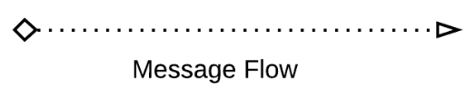
 |  | - Association: asosiai dipresentasikan oleh garis titik-titik dengan kepala panah daris dan digunakan untuk asosiasi data, teks artifak lainnya dengan flow objects. Asosiasi digunakan untuk memperlihatkan input dan output aktivitas. | 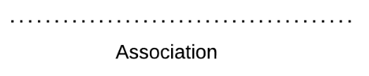
3 | Swimlanes | - Pool: mempresentasikan partisipan dalam sebuah proses. Pool juga bertindak sebagai grafis container untuk memisahkan sekumpulan aktivitas dari pool-pool yang lainnya | 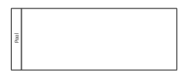
 |  | - Lane: sebuah lane merupakan subpartisi di dalam Pol dan akan memperpanjang seluruh panjang pool, baik secara veritikal atau horizontal | 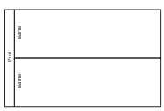
4 | Artifacts | - Data object: data objek merupakan mekanisme untuk menunjukan bagaimana dara dibutuhkan atau diproduksi oleh kegiatan. Mereka dikoneksikan ke aktivitas melalui association. |  | 
 |  | - Group: sebuah group direpresentasikan melalui empat persegi panjang yang sudutnya bulat dan garis putus-putus. Group dapat digunakan untuk dokumentasi atau analisis fungsi, tetapi tidak berdampak pada sequebce flow |  | 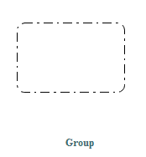
 |  | - Annotaion: adalah mekanisme untuk memberikan informasi teks tambahan untuk pembaca sebuah diagram BPMN |  | 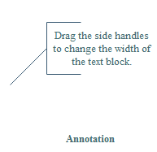

Use Case Diagram
Use case atau diagram use case merupakan pemodelan untuk kelakuan (behavior) sistem informasi yang akan dibuat. Use case mendeskripsikan sebuah interaksi antara satu atau lebih actor dengan sistem informasi yang akan dibuat. Ada dua hal utama pada use case yaitu pendefinisian apa yang disebut aktor dan use case:
- Actor merupakan orang, proses, atau sistem lain yang berinteraksi dengan sistem informasi yang akan dibuat diluar sistem informasi yang akan dibuat itu sendiri, jadi walaupun symbol dari actor adalah gambar orang, tapi actor belum tentu merupakan orang.
- Use case merupakan fungsionalitas yang disediakan sistem sebagai unit-unit yang saling bertukar pesan antar unit atau actor.
Berikut merupakan simbol penjelasan dari use case diagram.

Tabel 2. 2 Simbol Use Case Diagram
No | Simbol | Nama | Keterangan
1 |  | Actor | Menspesifikasikan himpuanan peran yang pengguna mainkan ketika berinteraksi dengan usecase
2 | - - - - - > | Include | Menspesifikan bahwa use case sumber secara eksplisit
3 |  | Association | Apa yang menghubungkan antara onjek satu dengan objek lainya
4 |  | System | Menspesifikan paket yang mnampilkan sistem secara terbatas
5 |  | Use Case | Use Case

- Activity Diagram
Diagram aktivitas atau activity diagram adalah diagram yang menggambarkan workflow (aliran kerja) atau aktivitas dari suatu sistem atau proses bisnis atau menu yang berada pada perangkat lunak. Yang perlu di perhatikan di sini adalah bahwa diagram aktivitas menggambarkan aktivitas sistem bukan apa yang dilakukan aktor, jadi aktivitas yang dapat dilakukan oleh sistem. Berikut adalah simbol-simbol:

Tabel 2. 3 Activity Diagram
NO | Simbol & Nama | Keterangan
1 | start | status awal dari aktivitas suatu sistem
2 | aktivitas/activity | aktivitas yang dilakukan oleh sistem, aktivitas biasanya diawali dengan kata kerja.
3 | penggabungan/ join | asosiasi penggabungan di mana lebih dari satu aktivitas digabungkan menjadi satu
4 | status akhir/ end | status akhir dari yang dilakukan oleh suatu sistem
5 | swimlane  nama swimline | memisahkan organisasi bisnis yang bertanggung jawab terhadap beberapa aktivitas yang terjadi.
6 | percabangan / decision | asosiasi percabangan yaitu jika ada pilihan aktivitas lebih dari satu dan untuk memberikan suatu logika keputusan dalam sistem.

- Entitas Relasi Diagram (ERD)
Menurut Entity Relationship Diagram (ERD) adalah suatu model jaringan yang menggunakan susunan data yang disimpan dalam sistem secara abstrak.Model data Entity Relationship didasarakna pada persepsi terhadap dunia nyata yang tersusun atas kumpulan-kumpulan objek dasar yang disebut entitas dan relasi. Berikut merupakan notasi dan simbolnya:

Tabel 2. 4 Activity Diagram

NO | Notasi | Keterangan
1 | Entitas | Entitas adalah suatu objek yang dapat diidentifikasi dalam lingkungan pemakai.
2 | Relasi | Relasi menunjukan adanya hubungan diantara sejumlah entitas yang berbeda.
3 | Atribut | Atrribut berfungsi mendiskripsikan karakter  entitas (atribut yang berfungsi sebagai key  diberi garis bawah).
4 | Garis | Garis sebagai penghubung antara relasi dan entitas atau relasi dan entitas dengan atribut.

Kardinalitas relasi merujuk kepada hubungan maksimum yang terjadi dari himpunan entitas yang satu ke himpunan entitas yang lain dan begitu juga sebaliknya.Kardinalitas diantara beberapa himpunan adalah sebagai berikut.

1. Satu ke Satu (One to One)
Setiap entitas pada himpunan entitas A berhubungan paling banyak dengan satu entitas pada himpunan entitas B, begitu juga sebaliknya setiap entitas pada himpunan B berhubungan paling banyak dengan satu entitas pada himpunan entitas A.

2. Satu ke Banyak (One to Many)
Setiap entitas pada himpunan entitas A berhubungan paling banyak dengan satu entitas pada himpunan entitas B, tetapi tidak sebaliknya, dimana setiap entitas pada himpunan entitas B berhubungan paling banyak dengan satu entitas pada himpunan entitas A.

3. Banyak ke Satu (Many to One)
Setiap entitas pada himpunan entitas A berhubungan paling banyak dengan satu entitas pada himpunan entitas B, tetapi tidak sebaliknya, dimana himpunan entitas A berhubungan paling banyak satu entitas pada himpunan entitas.

4. Banyak ke Banyak (Many to Many)
Setiap entitas pada himpunan A dapat berhubungan dengan banyak entitas pada himpunan entitas B, demikian juga sebaliknya, setiap entitas pada himpunan entitas B dapat berhubungan dengan banyak entitas pada himpunan.

Codeigniter (CI)
Framework pengembangan aplikasi (Application Development Framework) dengan menggunakan PHP, suatu kerangka untuk bekerja atau membuat program dengan menggunakanPHP yang lebih sistematis. Pemrograman tidak perlu membuat program dari awal (from scratch), karena CI menyediakan sekumpulan library yang diperlukan untuk menyelesaikan pekerjaan yang umum, dengan menggunakan antarmuka dan struktur logika yang umum, dengan menggunakan antarmuka dan struktur logika yang sederhana untuk mengakses librarinya. Pemrogram dapat memfokuskan diri pada kode yang harus dibuat untuk menyelesaikan suatu pekerjaan. Betha Sidik (2012).

Hypert Text Hyper Text Markup Language (HTML)
Markup Language (HTML) Merupakan file teks yang ditulis menggunakan aturan-aturan kode tertentu untuk kemudian disajikan ke user melalui suatu aplikasi web browser.Dokumen HTML dapat dibuat dengan menggunakan aplikasi Text Editor apapun. [3]

Java Script
JavaScript (JS) adalah bahasa skrip (bahasa yang kodenya ditulis menggunakan teks biasa) yang ditempelkan pada dokumen HTML dan diproses pada sisi klien. Dengan adanya bahasa ini, kemampuan dokumen HTML menjadi semakin luas, sebagai contoh, denga menggunakan JavaScript dimungkinkan untuk memvalidasi masukan-masukan pada formulir sebelum formulir dikirim ke server.Selain itu JavaScript dapat memanfaatkan DOM (Document Object Model) untuk mengakses elemen-elemen dalam halaman web dan dapat berinteraksi. [4]

Personal Hypertext Preprocessor (PHP)
Personal Hypertext Preprocessor (PHP) adalah script untuk pemrograman script web server-side, script yang membuat dokumen HTML secara on the fly. PHP/ FI merupakan nama awal dari PHP – Personal Home Page, FI adalah Form Interface. Dibuat pertama kali oleh Rasmus Lerdoff. PHP awalnya merupakan program CGI yang dikhususkan untuk menerima input melalui form yang ditampilkan dalam browser web. [10]

My Structure Query Language (MySQL)
My Structure Query Language (MySQL) merupakan sistem manajemen basis data SQL dan aplikasi database server yang sangat terkenal dan bersifat open source. Mysql dibangun, didistribusikan, dan didukung oleh MySQL AB. MySQL AB Merupakan perusahaan komersial yang dibiayai oleh pengembang SQL. [11]

XAMPP
XAMPP adalah perangkat software yang menggabungkan tiga aplikasi dalam satu paket, yaitu Apache, MySQL dan PHPMyAdmin yang berfungsi sebagai server yang berdiri sendiri (localhost) untuk menjalankan website secara lokal. [12]

Sublime Text
Sublime Text adalah adalah teks editor berbasis Python, sebuah teks editor yang elegan, kaya fitur, cross platform, mudah dan sederhana yang cukup terkenal di kalangan developer (pengembang), penulis dan desainer. Para programmer biasanya menggunakan sublime text untuk menyunting source code yang sedang ia kerjakan. Sampai saat ini sublime text sudah mencapai versi 3. [13]

Apache Web Server
Apache Web Server adalah sebuah nama web server yang bertanggung jawab pada request-response HTTP dan logging informasi secara detail (kegunaan dasarnya).Selain itu, Apache juga diartikan sebagai suatu web server yang kompak, modular, mengikuti standar protokol HTTP, dan tentu saja sangat digemari. [12]

BAB 3
ANALISIS DAN PERANCANGAN

Gambaran Sistem Saat Ini (atau Produk)
Proses CBHRM pada program penilaian kompetensi, kompetensi developmen, penilaian peforma yang berjalan saat ini di Bandung Techno Park dilakukan dengan cara manual menggunakan Microsoft Excel. Penilaian kompetensi dilakukan dengan cara atasan perunit mengisi form penilaian karyawan yang sudah tersedia pada Microsoft Excel. Pada kompetensi development atau pembuatan rekomendasi training bagian SDM menanyakan kepada atasan setiap unit apakah ada karyawan yang ingin diikutkan training yang selanjutnya akan dicatat dalam microsoft excel lalu dibuatkan rekomendasi training. Pada penilaian performa akan dilakukan penilaian dari hasil kinerja karyawan , penilaian ini dilakukan dengan cara bagian SDM memberitahu secara langsung kepada setiap karyawan untuk melakukan pengisian form performa pada microsoft excel. Setelah pengisian dilakukan karyawan harus meminta persetujuan kepada atasan masing-masing.

BPMN
Pada penerapan metode CBHRM di Bandung Techno Park yang sedang berjalan memiliki beberapa alur proses. Untuk menggambarkan alur proses tersebut maka dibuatlah alur proses salah satunya dengan bentuk BPMN. Berikut BPMN yang menggambarkan alur proses untuk menjalankan aplikasi.
- BPMN Penilaian Kompetensi
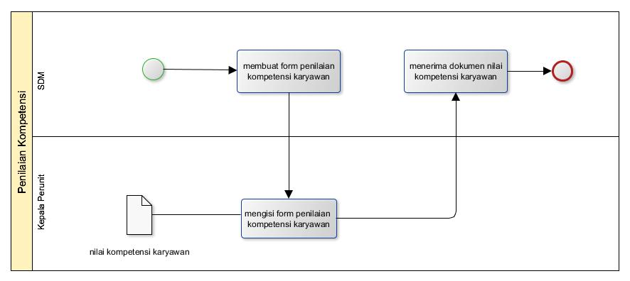
Berikut merupakan alur bagaimana proses atasan setiap unit melakukan penilaian kompetensi untuk karyawan.

Gambar 3- BPMN Penilaian Kompetensi

- BPMN Pengembangan Kompetensi
Berikut merupakan alur bagaimana SDM melakukan pengelompokan berdasarkan nilai dan kompetensi dari penilaian kompetensi karyawan yang terkecil lalu dan kemudian membuat rerkomendasi training.

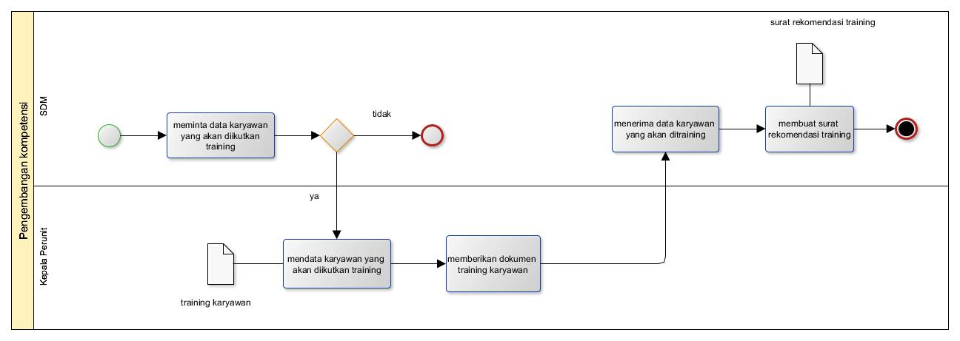
SDM
Gambar 3- BPMN Pengembangan Kompetensi

- BPMN Penilaian Kinerja
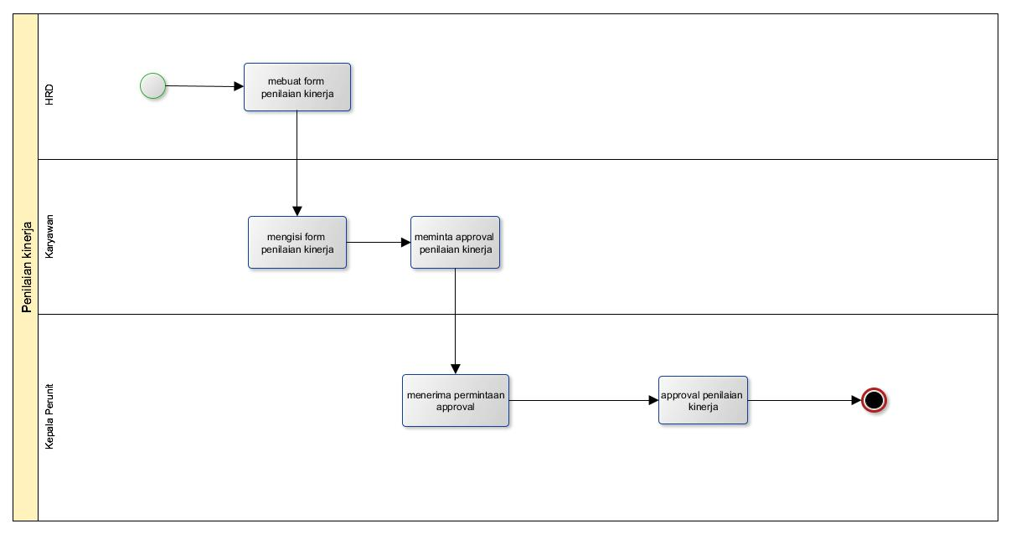
Berikut merupakan alur bagaimana karyawan melakukan penilaian kinerja yang selanjutnya kan diserahkan kepada atasan unutk meminta persetujuan.

Gambar 3- BPMN Penilaian Kinerja

Perbandingan pada beberapa aplikasi sejenis, berikut penjelasanya. Aplikasi Human Resource Information System ini telah banyak digunakan untuk membantu bagian SDM di beberapa perusahaan khususnya diluar negeri, di dalam negeri sendiri belum banyak bahkan belum ada yang menggunakan aplikasi seperti itu. Aplikasi seperti ini sangat membantu dalam mengelola SDM di perusahaan khususnya membantu dalam mengelola penilaian terhadap karyawan yang dimiliki sebuah perusahaan. Aplikasi yang juga memiliki fitur sejenis sudah tersedia untuk siap digunakan, tetapi aplikasi serupa ini masih berupa sistem untuk perusahaan di luar negri. Berikut merupakan contoh aplikasi sejenis dengan fungsionalitas yang telah dijelaskan yang sedang berjalan saat ini. Contoh website Human Research Information System di antaranya, http://www.sentrifugo.com/, https://www.gadjian.com/. Berikut adalah table perbandingan dari aplikasi sejenis yang sudah ada.

Tabel 3. 1 Perbandingan Aplikasi
No | Fitur | Contoh Website
No | Fitur | Sentrifugo | Gadjian.com
1 | Penilaian karyawan | Ada, fitur performance appraisal untuk melakukan penilaian terhadap karyawan | Tidak Ada
2 | Pengelompokan karyawan berdasarkan nilai | Tidak ada | Tidak ada
3 | Rekomendasi untuk mengikuti training | Tidak ada | Tidak ada

Tabel 3-1 Perbandingan Aplikasi Sejenis

4 | Penilaian terhadap performa kinerja karyawan | Tidak ada | Tidak ada

Dari perbandingan aplikasi sejenis diatas dapat disimpulkan bahwa tidak terdapat fitur untuk mendukung penerapan metode CBHRM.

Analisis Kebutuhan Sistem (atau Produk)
Aplikasi Human Resource Information System berbasis web ini dibuat untuk memfasilitasi perusahaan khususnya di bagian SDM agar mudah dalam mengelola para karyawan yang dimlikinya. Diamana dalam melakukan pengelolaan karyawan terdapat penilaian karyawan yang dilakukan oleh setiap pimpinan perunit, dan memberikan rekomendasi untuk karyawan yang meiliki nilai yang kurang atau skill yang kurang. Fungsionalitas kebutuhan yang aka nada pada aplikasi ini adalah sebagai berikut:
- Aplikasi memiliki fitur untuk melakukan penilaian terhadap skill yang dimiliki oleh setiap karyawan.
- Aplikasi ini memiliki fitur untuk mengelompokan karyawan dengan nilai yang rendah
- Aplikasi ini memiliki fitur untuk merekomendasikan karyawan yang memiliki nilai yang rendah untuk mengikuti training yang sesuai dengan kekurangan yang dimiliki karyawan tersebut.
- Aplikasi ini memiliki fitur untuk melakukan penilaian terhadap performa dari kinerja karyawan.

BPMN
Aplikasi Human Resource Information System berbasis web ini memiliki beberapa alur proses. Untuk menjalankan alur proses tersebut dibutuhkan suatu prosedur. Penulis membuat rancangan prosedur dalam alur proses salah satunya dengan bentuk BPMN. Berikut BPMN yang menggambarkan alur proses untuk menjalankan aplikasi.

- BPMN Penilaian Kompetensi
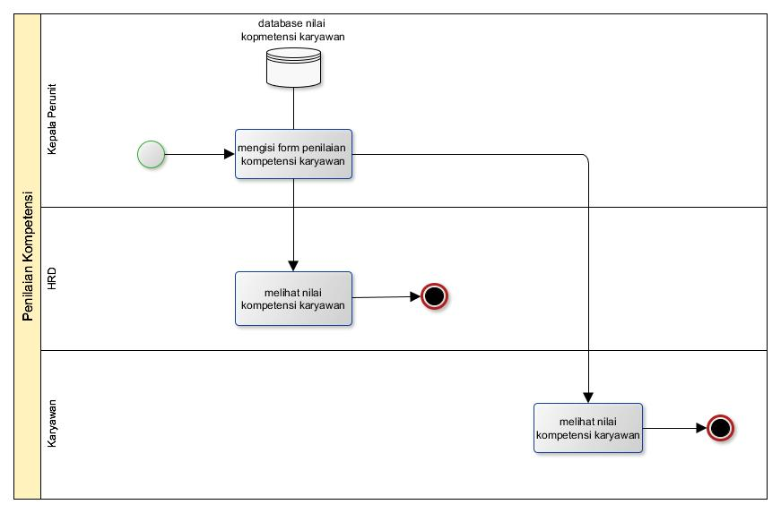
Berikut merupakan alur bagaimana proses user dapat melakukan penilaian kompetensi karyawan yang selanjutnya akan disimpan kedalam database.

Gambar 3- BPMN Penilaian Kompetensi

- BPMN Pengembangan Kompetensi
Berikut merupakan alur bagaimana proses system mengambil data dari hasil penilaian lalu melakukan pengelompokan karyawan berdasarkan nama, nilai, kompetensi. Setelah itu bagian SDM membuat rekomendasi training.
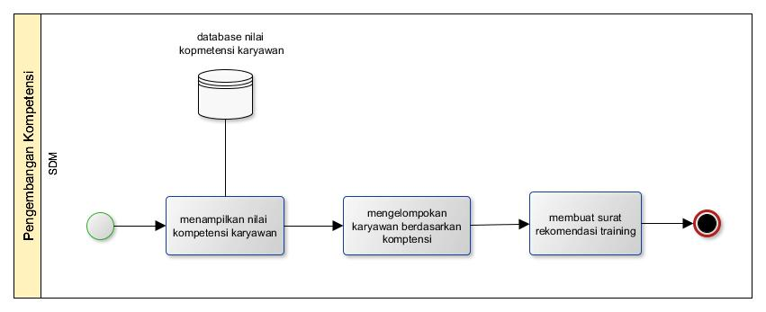

Gambar 3- Pengembangan Kompetensi

- BPMN Penilaian Kinerja
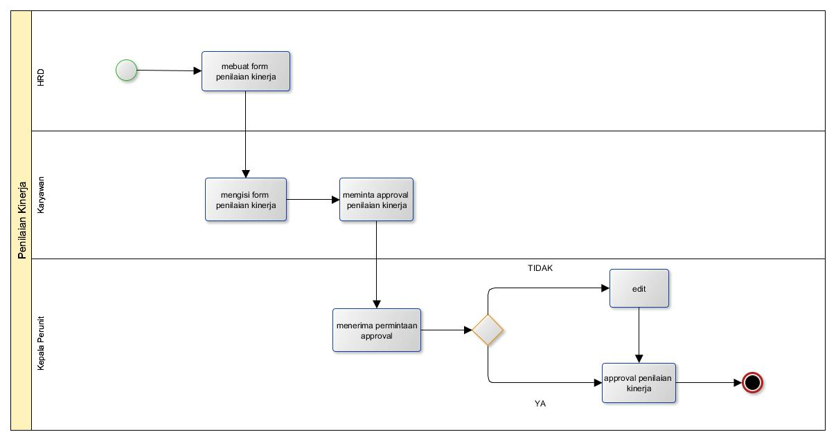
Berikut merupakan alur bagaimana proses karyawan mengisi form penilaian performa yagn selanjutnya akan disimpan kedalam database, lalu meminta persetujuan kepada atasan setelah mengisi form penilaian.

Gambar 3- Penilaian Kinerja

Analisis Use Case Diagram
Aplikasi Human Resource Information System berbasis web ini memiliki beberapa skenario. Untuk menjalankan skenario tersebut dibutuhkan suatu prosedur. Penulis membuat rancangan prosedur awal dalam proses menjalankan aplikasi dalam bentuk pola yang meenggambarkan kebutuhan fungsionalitas dari sistem.
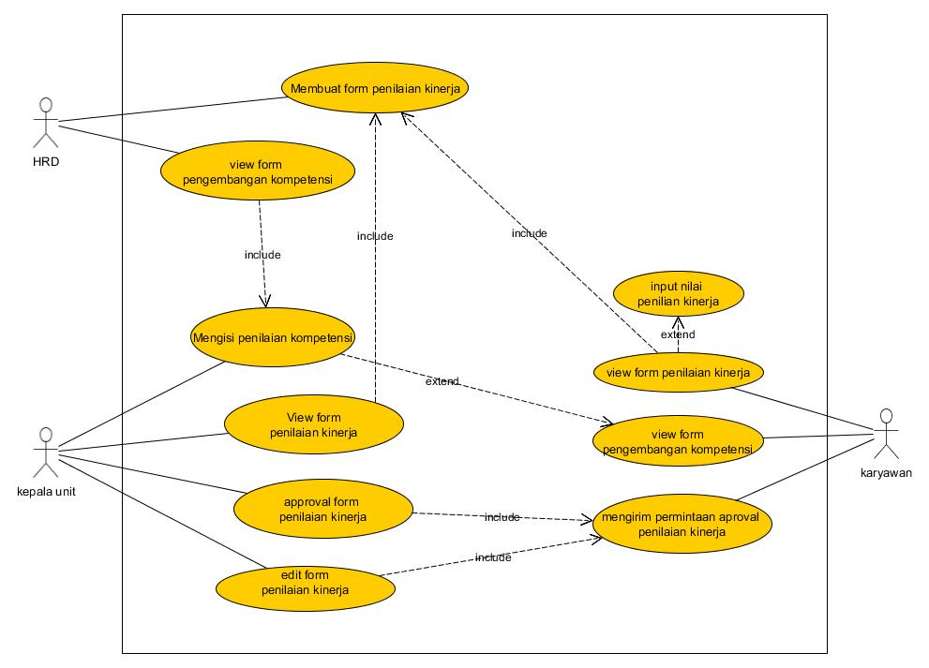
Gambar 3- Use Case Diagram

Deskripsi Aktor
Berikut merupakan deskripsi actor yang terlibat

Tabel 3. 2 Deskripsi Aktor
Aktor | Keterangan
Kepala unit | User yang memberi nilai untuk penilaian kompetensi, dan memberi approval atau edit pada penilaian kinerja.
SDM | User yang membuat form penilaian kinerja, dan melakukan pengelompokan nilai karyawan berdasarkan kompetensi.
Karyawan | User yang mengisi form penilaian kinerja

Skenario Use Case
Berikut penjelasan tentang use case atau fungsionalitas dari sistem yang telah dibuat
      - Skenario use case Mengisi Penilaian Kompetensi
Use Case: Mengisi Peniliaian Kompetensi
Actor: Kepala unit
Pre-Condition: Aktor belum melakukan penilaian kepada karyawan
Post-Condition: Aktor sudah melakukan penilaian terhadap karyawan dan tersimpan pada database
Description: Aktor melakukan penilaian terhadap karyawan dan kemudian tersimpan kedalam database
Tabel 3. 3 Skenario Use Case Mengisi Penilaian Kompetensi
Atasan | Reaksi sistem
            - Memilih menu penilaian kompetensi
 | 2. Menampilkan data karyawan yang sudah dinilai dan belum dinilai
3. Memilih nama karyawan yang belum dinilai
4. klik tombol nilai pada kolom aksi
 | - Menampilkan form penilaian kompetensi
- Mengisi form penilaian kompetensi
- Klik tombol kirim

      - Skenario Use Case View Form Penilaian kinerja
Use Case: View Form Penilaian kinerja
Aktor: Kepala unit
Pre-Condition: Actor belum menyetujui penilaian kinerja yang telah dilakkan karyawan
Post-Condition: Actor melihat hasil pengisian form performa.
Description: Aktor dapat mengetahui capaian kinerja yang diperoleh karyawanya
Tabel 3. 4 Skenario Use Case View Penilaian Performa
Atasan | Reaksi sistem
1. Memilih menu penilaian kinerja
 | 2.Menampilkan form penilaian kinerja yang telah diisi oleh karyawan

      - Skenario Use Case Approval Form Penilaian Kinerja
Use Case: Approval Form Penilaian Kinerja
Aktor: Kepala unit
Pre-Condition: Actor belum menyetujui penilaian kinerja yang telah dilakkan karyawan
Post-Condition: Actor melihat hasil pengisian form performa dan melakukan approval
Deskripsi: Aktor dapat menyetujui atau tidak menyetujui form penilaian kinerja yang telah diisi oleh karyawan
Tabel 3. 5 Skenario Use Case Approval
Atasan | Reaksi sistem
1. Memilih menu penilaian kinerja
 | 2.Menampilkan form penilaian kinerja
3.Klik tombol approval
 | 4.Mengaprov form penilaian kinerja

      - Skenario Use Edit Form Penilaian Kinerja
Use case: Edit Form Penilaian Kinerja
Aktor: Kepala Unit
Pre-Kondisi: Form Penilaian performa tidak sesuai dengan data yang ada
Post Condition: Aktor mengubah nilai yang tidak sesuai dengan data yang ada
Description: Aktor berhak melakukan pengubahan apabaila form penilaian tidak sesuai dengan data yang ada
Tabel 3. 6 Skenario Use Case Edit
Atasan | Reaksi sistem
1. Memilih menu penilian kinerja
 | 2.Menampilkan form penilaian kinerja
3.klik tombol edit
 | 4.Menampilkan form edit
5. Pilih tombol kirim

      - Skenario Use Case Membuat Form Penilaian Kinerja
Use Case: Membuat Form Penilaian Kinerja
Aktor: SDM
Pre Condition: Aktor belum memiliki form penilaian kinerja
Post Condition: Aktor membuat form penilaian kinerja yang nantinya akan diisi oleh karyawan

Tabel 3. 7 Skenario use Case Pengelompokan Karyawan
SDM | Reaksi sistem
1. Memilih menu pengembangan kompetensi
 | 2. Menampilkan form pembuatan penilaian kinerja
3. Pilih kirim

      - Scenario Use Case View Nilai Kompetensi
Use Case: View form pengembanga kompetensi
Actor: SDM
Pre Condition: Aktor ingin belum mengetahui nilai kompetensi yang telah diisi
Post Condition: Aktor melihat nilai kompetensi Tabel 3. 8 Skenario use Case View Nilai Kmpetensi
SDM | Reaksi sistem
1. Memilih menu pengembangan kompetensi
 | 2.menampilkan data kompetensi
3.Mencari komptensi yang ingin dilihat
 | 4.Menampilkan nilai kompetensi yang dicari, nilai kompetensi, dan nama karyawan yang memiliki kompetensi tersebut

      - Skenario Use Case Mengisi Penilaian Kinerja
Use Case: Input Penilaian kinerja
Aktor: Karyawan
Pre Condition: Aktor mendapatkan notifikasi untuk mengisi form performa
Post condition: Aktor melakukan pengisian form performa
Description: Karyawan akan mengisi penilaian performa setelah mendapatkan notifikasi dari SDM
Tabel 3. 9 Skenario Use Case Mengisi Penilaian Performa
Atasan | Reaksi sistem
1. Memilih menu peilaian performa
 | 2.Menampilkan form penilaian perfoma
3.Melakukan pengisian form performa
4. Pilih tombol kirim

      - Skenario View penilaian kinerja
Use case: View form penilaian kinerja
Aktor: Karyawan
Pre Condition: Aktor ditugaskan untuk mengisi form penilaian kinerja
Post Condition: Aktor melihat form penilaian kinerja
Description: Aktor melihat form penilaian kinerja untuk mengetahui berapa target yang harus dia capai
Tabel 3. 10 Skenario Use Case View Penilaian
Atasan | Reaksi sistem
1. Memilih menu peilaian kinerja
 | 2.menampilkan form penilaian kinerja

      - Scenario Use Case View Nilai Kompetensi
Use Case: View Form Pengembangan Kompetensi
Actor: karyawan
Pre Condition: Aktor ingin belum mengetahui nilai kompetensi yang telah diisi
Post Condition: Aktor melihat nilai kompetensi

Tabel 3. 11 Skenario Use Case View Rekomendasi Training
SDM | Reaksi sistem
1. Memilih menu pengembangan kompetensi
 | 2.menampilkan nilai kompetensi karyawan

      - Scenario Use Case Meminta Approval
Use Case: Mengirim permintaan approval penilaian kinerja
Actor: karyawan

SDM | Reaksi sistem
1. Memilih menu peilaian kinerja
 | 2.Menampilkan form inputan penilaian kinerja
3.Memgisi form inputan penilaian kinerja
4. Pilih tombol kirim

Kebutuhan Perangkat Keras dan Perangkat Keras

Kebutuhan Perangkat Keras dan Perangkat Lunak

Perancangan Basis Data
Berikut ini adalah perancangan basis data aplikasi Human Resource Information System modul CBHRM 2 dan merupakan penggambaran dari basis data yang akan dibangun.

ER Diagram
Berikut ini merupakan ER Diagram dalam aplikasi Human Resource Information System modul CBHRM 2
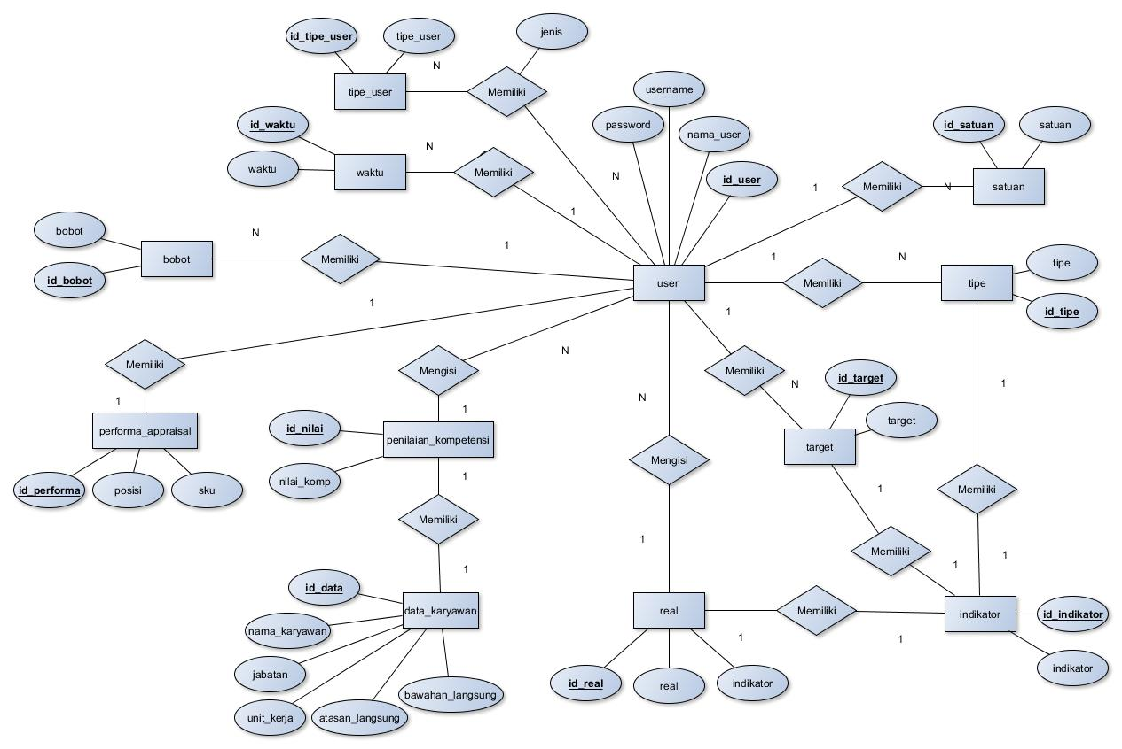

Gambar 3- ER Diagram

Relasi Antar Tabel
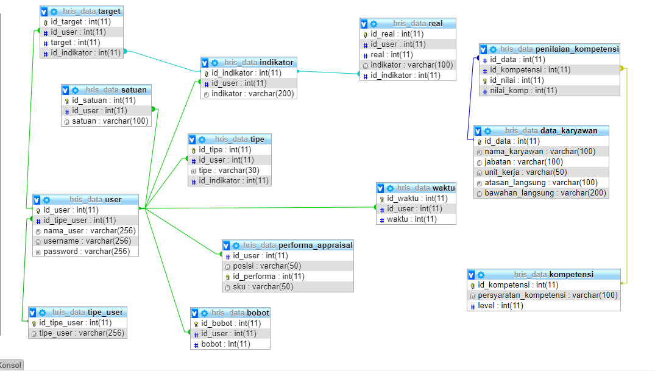

Class Diagram
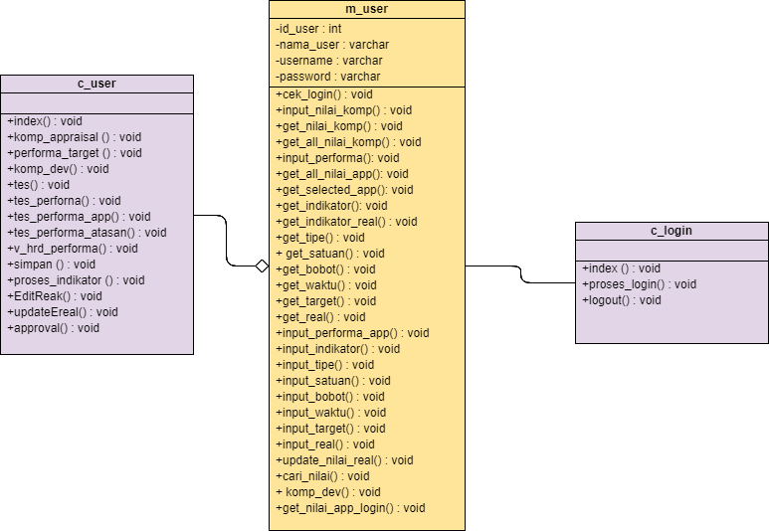

Struktur Tabel
Tabel 3. 12 Tabel User

No | Nama | Tipe | Keterangan
1 | id_user | Integer (11) | Primary key
2 | Id_tipe_user | Integer (11) | Foreign key
3 | Nama_user | Varchar (100) | -
4 | Username | Varchar (100) | -
5 | Password | Varchar (100) | -

Tabel 3. 13 Tabel Tipe
No | Nama | Tipe | Keterangan
1 | id_tipe_user | Integer (11) | Primary key
2 | tipe_user | Varchar (100) | -

Tabel 3. 14 Tabel Satuan
No | Nama | Tipe | Keterangan
1 | id_satuan | Integer (11) | Primary key
2 | Id _user | Integer (11) | Foreign key
3 | satuan | Varchar (100) | -

Tabel 3. 15 Tabel Target
No | Nama | Tipe | Keterangan
1 | id_target | Integer (11) | Primary key
2 | Id_user | Integer (11) | Foreign key
3 | target | integer (11) | -
4 | Id_indikator | integer (11) | Foreign key

Tabel 3. 16 Indikator
No | Nama | Tipe | Keterangan
1 | id_indikator | Integer (11) | Primary key
2 | Id_user | Integer (11) | Foreign key
3 | Indicator | Varchar (100) | -

Tabel 3. 17 Tipe
No | Nama | Tipe | Keterangan
1 | id_tipe | Integer (11) | Primary key
2 | Id_user | Integer (11) | Foreign key
3 | tipe | Varchar (100) | -
4 | Id_indikator | integer (11) | Foreign key

Tabel 3. 18 Performa Appraisal

No | Nama | Tipe | Keterangan
1 | id_performa | Integer (11) | Primary key
2 | Id_user | Integer (11) | Foreign key
3 | Posisi | Varchar (100) | -
4 | Sku | Varchar (100) | -

Tabel 3. 19 Bobot
No | Nama | Tipe | Keterangan
1 | id_bobot | Integer (11) | Primary key
2 | Id_user | Integer (11) | Foreign key
3 | Bobot | integer (11) | -

Tabel 3. 20 Real
No | Nama | Tipe | Keterangan
1 | id_real | Integer (11) | Primary key
2 | Id_user | Integer (11) | Foreign key
3 | real | integer (11) | -
4 | Id_indikator | integer (11) | Foreign key

Tabel 3. 21 Waktu
No | Nama | Tipe | Keterangan
1 | id_waktu | Integer (11) | Primary key
2 | Id_user | Integer (11) | Foreign key
3 | waktu | integer (11) | -

Tabel 3. 22 Penilaian Kompetensi
No | Nama | Tipe | Keterangan
1 | id_nilai | Integer (11) | Primary key
2 | Id_kompetensi | Integer (11) | Foreign key
3 | Nilai_komp | integer (11) | -

Gambaran Sistem Design Aplikasi (Mockup)
Gambaran sistem aplikasi merupakan gambaran bagaimana tampilan dari aplikasi yang akan dibuat. Pada Mockup berikut ini akan menjelaskan setiap langkah-langkah fungsionalitas dari aplikasi.
- Tampilan Dashboard
Pada tampilan ini akan menampilkan menu pada halaman dashboard.
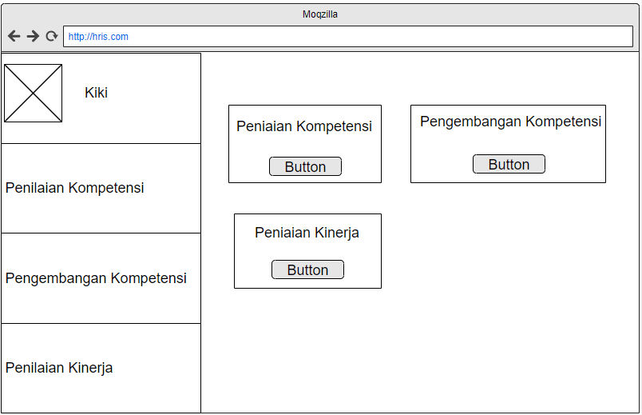
- Tampilan Login
Pada form ini user melakukan login agar bisa menggunakan aplikasi.
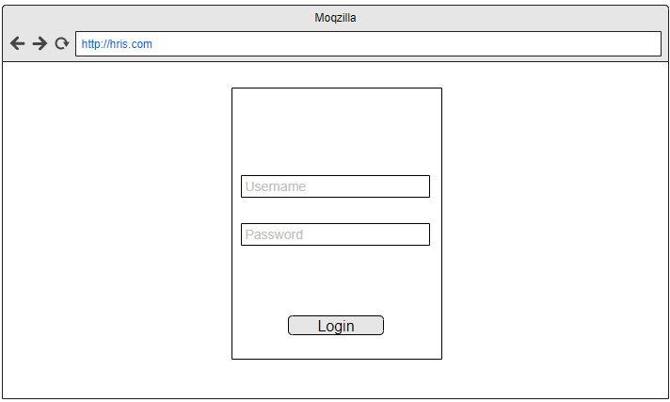
Gambar 3- Login

- Tampilan form data Karyawan
Pada from ini akan menampilkan data karyawn yang sudah dinilai atau belum dinilai.
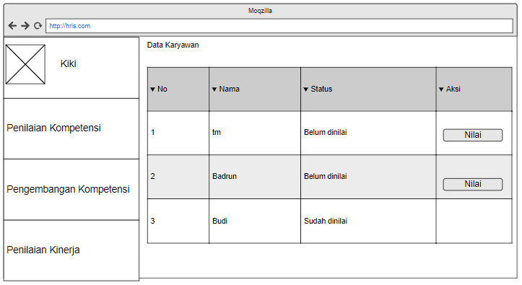
- Tampilan form penilaian kompetensi
Pada form ini akan dilakukan penilaian dengan mengisi kolom-kolom yang sudah disediakan.
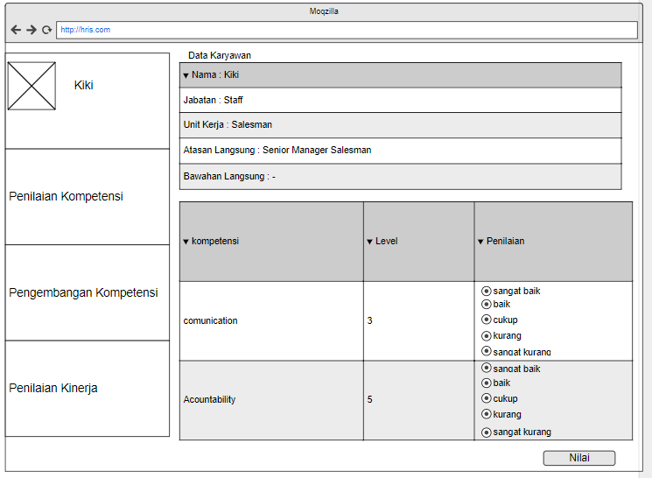
Gambar 3- Form Penilaian Kompetensi
- Tampilan Form Data Kompetensi
Pada from ini menampilkan hasil data kompetensi yang natinya akan dipilih untuk melihat karyawan yang memiliki nilai dari kompetensi tersebut .
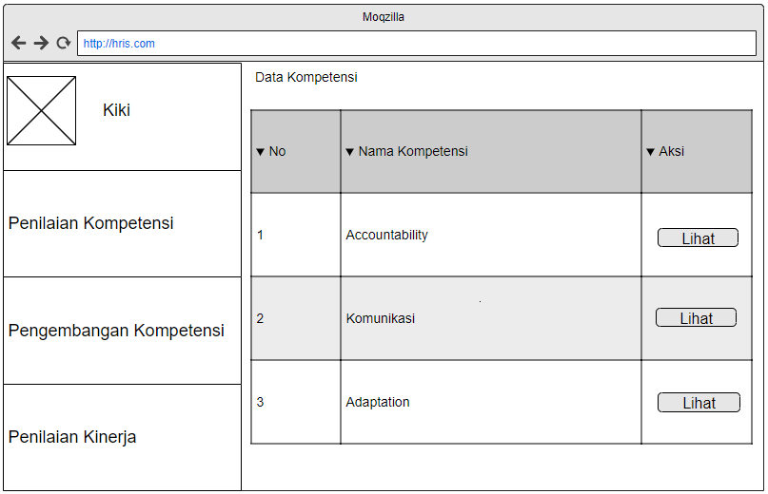
Gambar 3- Form Data Kompetensi

- Tampilan Pengembangan kompetensi
Pada form ini menampilkan nilai kompetensi yang dimiliki karyawan.
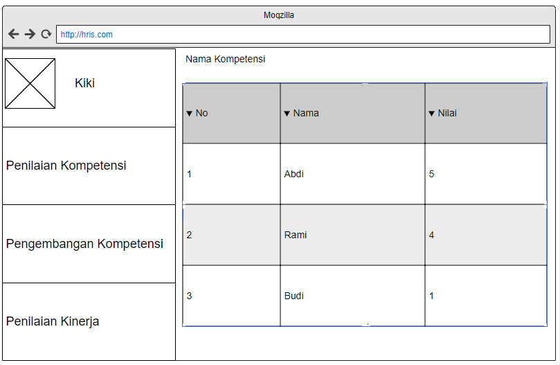
Gambar 3- Form Pengembangan Kompetensi
- Tampilan Form Penilaian kinerja untuk Karyawans
Pada form ini karyawan akan mengisi kolom real sesuai dengan target yang kerja yang telah dicapai.
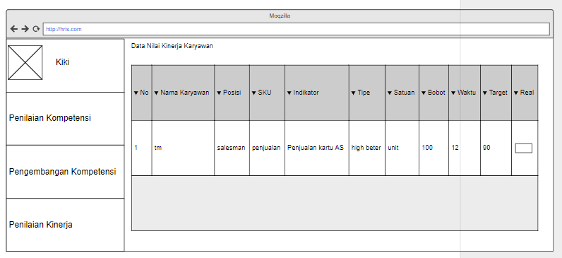
Gambar 3- Form Penilaian Kompetensi Karyawan

Tampilan Form Penilaian Kinerja untuk Kepala Unit
Pada form ini menampilkan data penilian kinerja karyawan yang harus di setujui.
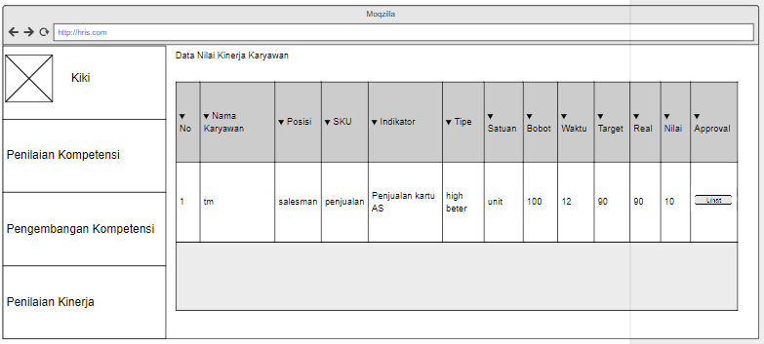
Gambar 3- Form Approval

- Tampilan Pembuatan Form Penilaian Kinerja
Pada form ini karyawan dapat melihat nilai dari target kerja yang dicapai.
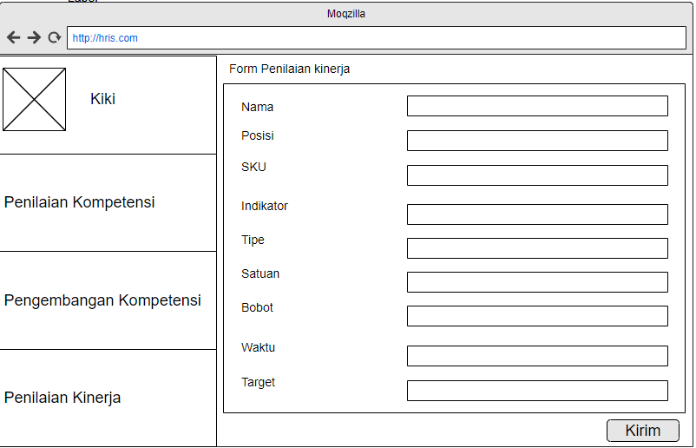
Gambar 3- form pembuatan penilaian kinerja

BAB 4
IMPLEMENTASI DAN PENGUJIAN

Implementasi

Lingkungan Implementasi

Arsitektur Pengujian dan Instalasi Aplikasi

Fungsionalitas Aplikasi

Pengujian

Skenario dan Hasil Pengujian

Pengujian User Acceptence Test (UAT)

Kesimpulan Pengujian User Acceptence Test

BAB 5
KESIMPULAN

Kesimpulan
Kesimpulan berisi hal yang diperoleh dari rumusan masalah yang dituliskan sebelumnya. Kesimpulan harus bersifat ilmiah dan tertutup. Kesimpulan adalah pembuktian bahwa tujuan dari Proyek telah tercapai. Jangan pernah menuliskan apa yang tidak pernah Anda analisis atau kerjakan sebelumnya.

Saran
Saran berisi hal-hal baru atau hal-hal yang diperoleh penulis yang dapat memperbaiki atau mengembangkan esensi dari pembahasan. Hal umum yang dituliskan adalah pengembangan selanjutnya, saran perbaikan Proyek, saran perbaikan metode pengembangan.

DAFTAR PUSTAKA

References

[1] | N. Fuad and G. Ahmad, Integrated Human Resource Development.
[2] | A. Rozalena and S. K. Dewi, Panduan Praktis Menyusun Pengembangan Karier an Pelatihan KAryawan.
[3] | B. ,. I. H. Rosdiana, Modul Pemrograman web html,php, dan mysql, Bandung: Modula, 2014.
[4] | A.kadir, Mudah Menjadi Programer, Yogyakarta: Andi, 2009.
[5] | M.faridl, Dahsyat Sublime Text 3, Lumajang: LUG Stikom, 2015.
[6] | R.Abdulloh, Easy & Simple Web Programing, 2016: PT Elex Media Komputindo, Jakarta.
[7] | S.Dharmianti and R.S.Wahono, Pengantar Unifed Modeling LAnguage (UML), Jakarta: Ilmu Komputer, 2013.
[8] | M.Salahudin dan A.Rosa, Rekayasa Perangkat Lunak Terstruktur dan Berorientasi objek, Bandung: informatika, 2014.
[9] | T. McGraw, Competency Based HRM, Hill Education, 2004.
[10] | I. Betha sidik, Pemrograman Web dengan PHP, Bandung: Informatika, 2001.
[11] | B. Nugroho, Aplikasi Web dinamis menggunakan PHP, Yogyakarta: CV Andi Offset, 2008.
[12] | W. Y, Membangun bisnis online dengan mambo + CD, Jakarta: Komputiondo, 2008.
[13] | Abdulloh.R, Easy & Simple Web Programmning, Jakarta: PT Elex Media Komputindo, 2016.
[14] | Maniah, Analisi dan Perancangan Sistem Informasi, Deepublish, 2016.

x

LAMPIRAN
Lampiran 1
Gambar yang Terlalu Besar

Lampiran 2
Scan Dokumen

